Какой вред экологии наносит печное отопление?

В загрязнении воздуха участвуют не только автомобили и промышленные предприятия. Есть еще один «вредитель», на который часто не обращают внимания – печное отопление. Сжигание древесины и угля приводят к выбросам в воздух целого спектра загрязнителей, способных непосредственным образом навредить экологии и здоровью человека.
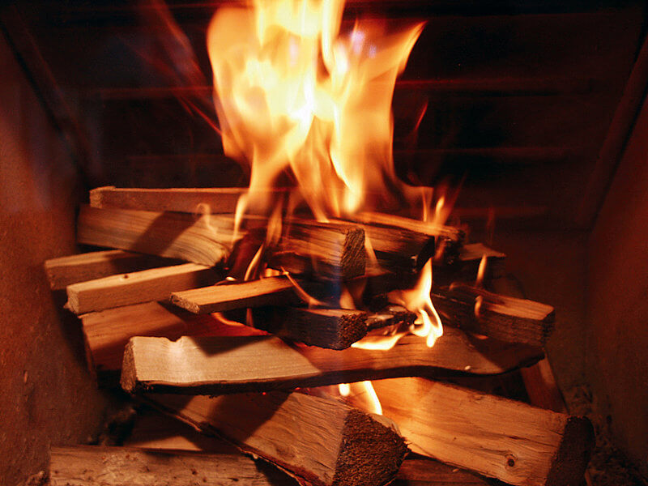
Источник: Яндекс.Картинки

Какие вещества наблюдаются в выбросах?

Угарный газ и бензапирены выделяются при горении даже качественной древесины и угля.
Бензопирен (бензпирен, бензопирен, бенз(а)пирен – существуют разные варианты написания) с химической точки зрения – полиароматический углеводород, а с экологической – вещество первого класса опасности. Образуется при сжигании органических топлив, в первую очередь угля, но также керосина, мазута и т. д.
Выделяется и при тлении обычной сигареты, входя в состав ядовитого «коктейля» курильщика. Доказано, что бензопирен является химическим канцерогеном, который может образовывать прочные связи с молекулой ДНК. Вещество опасно даже в малых концентрациях, поскольку обладает способностью накапливаться в организме.
Сжигание угля в домашних условиях приводит к выбросу в атмосферу оксидов серы и азота. Также, в зависимости от места происхождения угля, в воздух попадают фтор, мышьяк, селен, ртуть и свинец. Исследователи ВОЗ доказали, что с выбросами, образующимися в результате печного отопления, напрямую связаны респираторные и сердечно-сосудистые заболевания и возрастает риск развития рака лёгких.
Сжигание в печах сырья плохого качества, а также ДСП, ЛДСП и др. приводит к высвобождению формальдегидов, фенолов, бензола, а иногда и тяжелых металлов.
Однако не только уголь и дрова портят воздух в частном секторе и его окрестностях. Часто владельцы «своих домов» сжигают в печах бытовой мусор. При этом при сжигании пластика в воздух выделяются диоксины, фенол, формальдегиды и другие вредные вещества. А так как дома расположены довольно близко друг к другу, концентрация выбросов только растет.

Почему печи опаснее ТЭС, ведь в обоих случаях сжигают ископаемое топливо?

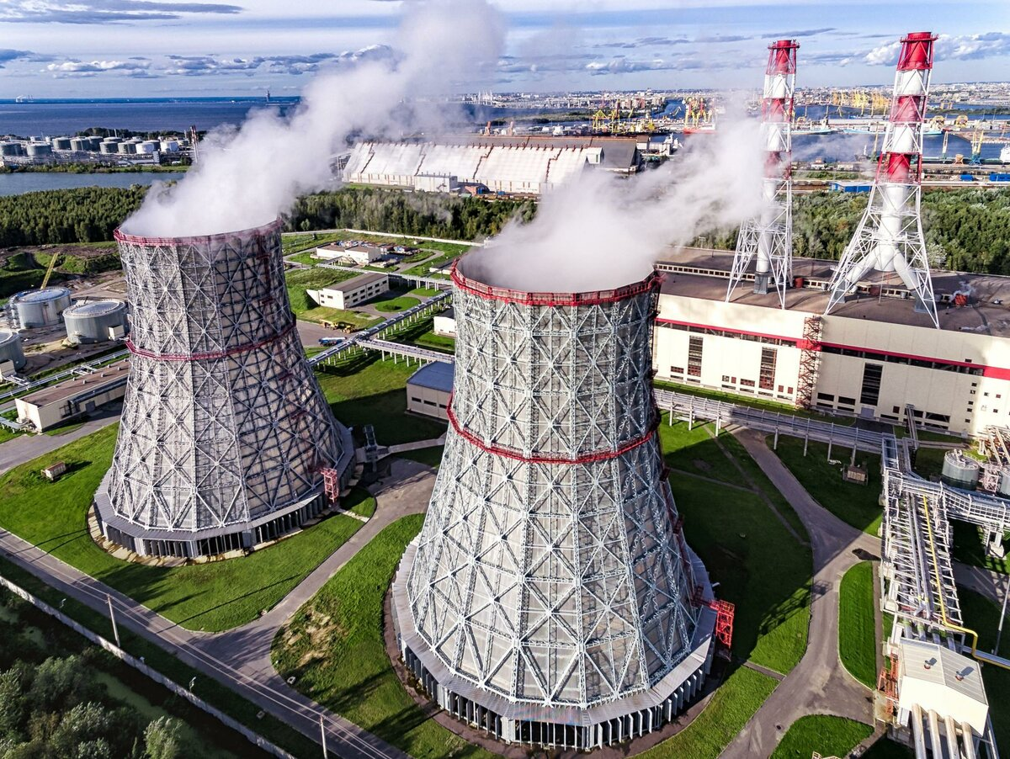
Источник: Яндекс.Картинки

Большие теплопотери у печей приводят к повышенному расходу топлива и пропорциональному росту выбросов вредных веществ.
На теплоэлектростанциях устанавливают фильтрующее оборудование, в частных домах это редкость. Качество сырья для ТЭС проверяют. А вот печи могут топить ДСП!!!
Из-за того, что дымовые трубы в домах обычно делают высотой 5 – 7 метров, опасные химические соединения рассеиваются в так называемой зоне дыхания человека, то есть имеют прямой доступ в организм. Трубы теплоэлектростанций более высокие. Это не влияет на непосредственно выбросы, но помогает рассеиванию.
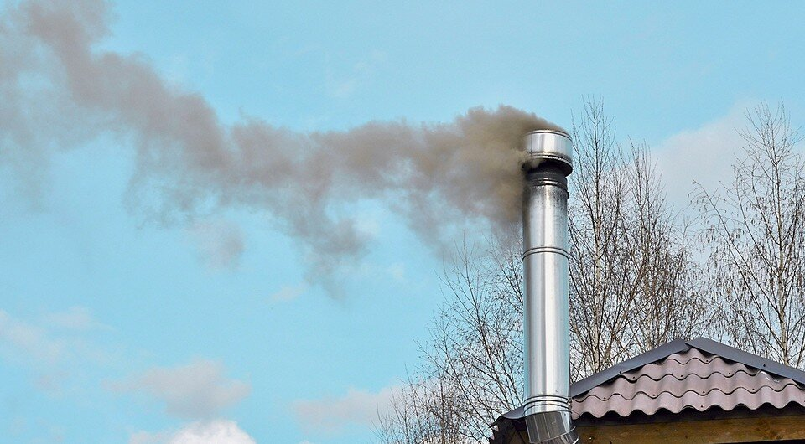
Источник: Яндекс.Картинки

А есть ли выход?

Лучшим решением для улучшения экологической обстановки и снижения заболеваемости является полный отказ от использования отопления на дровах и угле и переход на системы отопления использующие электроэнергию.
При необходимости сохранить печное отопление следует заменить малоэффективные и неэкологичные печи на современные низкоэмиссоные печи с системой дожига дымовых газов.
Улучшить эмиссию вредоносных продуктов неполного сгорания топлива в традиционных печах при невозможности их замены можно с помощью использования в качестве топлива сухих спрессованных топливных брикетов либо сухих дров.

